Tisková zpráva

Trendy 3D efekt, elegantní design a skvělé zpracování – to jsou nové rychlovarné konvice značky Concept

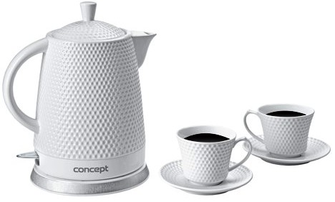
Praha, 13. září 2016 – Tak jako každý rok přináší značka Concept i letos na podzim spoustu novinek v sortimentu. V srpnu byla uvedena na trh kolekce elegantních designových nerezových rychlovarných konvic s názvem SPICE. Vyrábějí se hned v pěti barevných provedeních a všechna jsou inspirována zemitými tóny koření jako skořice, zelený pepř nebo čokoláda. K těmto žhavým novinkám pak v říjnu přibude ještě zbrusu nová keramická rychlovarná konvice se zajímavým 3D plastickým efektem. Bude k dostání v setu se dvěma šálky v bílé barvě a ve stejném dekoru jako konvice.

„Na nových výrobcích jsou vidět poslední trendy v malých kuchyňských spotřebičích: elegantní, zemité barvy inspirované kořením a přírodou a zajímavé 3D efekty. Keramické i nerezové konvice jsou u našich zákazníků stále v oblibě, ale i ty je možné navrhnout neotřele a nově. Samozřejmě jako vždy klademe důraz zejména na kvalitní zpracování a bezpečnost provozu, jak jsou naši zákazníci již zvyklí,“ vysvětlila Ing. Kamila Trávníčková, obchodní ředitelka pro malé domácí spotřebiče české značky elektrospotřebičů Concept.

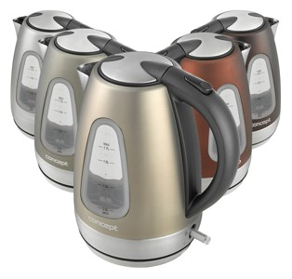
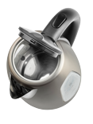
Nové rychlovarné konvice řady SPICE mají pět barevných variant – RK 3150 SPICE, RK 3151 SPICE Zelený pepř, RK 3152 SPICE Pražené mandle, RK 3153 SPICE Tmavá skořice a RK 3154 SPICE Hořká čokoláda. Všechny jsou vyrobeny z kvalitní 304 nerezové oceli a mají objem 1,7 litru. Kromě moderního elegantního designu se mohou pochlubit i propracovanými detaily. Jedním z nich je například praktické tlačítko otevírání víka, které je plastové, takže se nikdy nespálíte. Každý uživatel jistě ocení i optimálně tvarované ústí konvice nebo sítko proti vodnímu kameni, které lze snadno vyjmout a umýt. Dalším moderním prvkem je modře podsvícená kontrolka provozu. Topná spirála je ukryta pod dnem z kvalitní nerezové oceli. Toto umístění je vhodné nejen pro zajištění rovnoměrného ohřevu vody, ale také kvůli pohodlnému čištění varné konvice od vodního kamene. O bezpečnost provozu v domácnosti se stará kvalitní britský konektor značky Strix, dvojnásobný bezpečnostní systém a funkce automatického vypínání. Cena rychlovarných konvic je 899,- Kč.

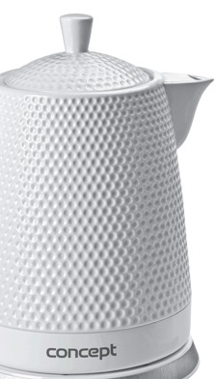
Další novinkou, která se na pultech objeví v říjnu, je bílý set keramické rychlovarné konvice RK 0040 s 3D efektem a s dvěma stylovými šálky. Na první pohled zaujme neobvyklým moderním plastickým designem, který je na našem trhu ojedinělou novinkou. Tato bezspirálová konvice má objem 1,5 litru a je stejně jako šálky i podšálky vyrobena z kvalitní keramiky. O bezpečnost provozu se i zde stará kvalitní konektor, dvojnásobný bezpečnostní systém a funkce automatického vypnutí. Konvice je k dostání za cenu 999,- Kč.

Více o produktech na www.my-concept.cz.
__________________________________________________________________________

Kontakt:

Petra Hubálková, mediální konzultant
Tristar promotion
E-mail: hubalkova@tristarpromotion.cz
GSM: +420 775 208 198
_________________________________________________________________________________
O značce Concept

Společnost Jindřich Valenta - Concept a její značka Concept se řadí mezi přední výrobce a dodavatele domácích elektrospotřebičů v České republice, na Slovensku a v Polsku. Hlavními prioritami české značky Concept jsou vysoká technická kvalita produktů, moderní design a rychlý servis. Díky dlouhodobým odborným zkušenostem vyvinula společnost Jindřich Valenta - Concept vlastní komplexní soubor pravidel, tzv. Concept Quality Control System dohlížející na vysokou kvalitu všech produktů.

